他指出，新零售时代，将以消费者为核心，了解消费需求，洞察顾客消费趋势的企业才能成功。
美学营销

【课程背景】
目前多元化竞争激烈的时代，传统零售已经受到了很大的冲击，在转型新零售必须具备的专业知识。
其中美学专业占有很大的比重，在不断发展的今天希望可以用“美学营销”专业知识来打造终端销售利润，突破传统模式的销售。
美学营销重点是通过顾客对自我专业的认知提升，结合品牌核心理念来完成终端销售持续增涨为核心的一门课程。美学营销的作用，见客识别顾客风格，从而增加试穿率、连带率、促进成交率、留客率，让客人可以变成品牌忠实的粉丝与个人形象顾问。
美学营销实质是用实践并落地到终端，让终端销售人员具备专业技能来更好的服务顾客提升业绩。
期待Jimmy Po老师与大家分享“美学营销—利润如何用专业增长”

《美学营销—利润如何用专业增长》
时间：2018年3月13-14日（两天） 地点：中国·广州

【课程价值】
一 | 提升对顾客本身形象认知能力
二 | 提升顾客信任度能力
三 | 提升对搭配的专业能力
四 | 提升对顾客的粘性链接能力
五 | 提升销售专业的能力
六 | 提升品牌认知度
七 | 传统的销售模式增加专业模式

《美学营销—利润如何用专业增长》课程大纲

一、美学营销—consumers头部经济提升
1.consumers是谁？他们是怎样的？
2.目前品牌遇到的问题？
3.顾客风格由什么决定？
4.美学顾客视觉头部分类…
5.如何用美学知识打造顾客头部经济
6.头部经济带来的效益
7.现场实操,体验如何通过专业来提升销售

二、美学营销—consumers塑形经济提升
1.consumers他们的实质需求与变化
2.如何定义人体美学
3.美学常见人体体型区分
4.如何解决销售中美学体型与服装销售的结合
5.如何解决销售中存在的因素局部美学特征表现
6.现场实操,体验如何通过专业来提升销售

三、美学营销—专业视觉效应提升
1.美学色彩专业知识
2.美学色彩与搭配潜在消费行为
3.美学肤色与服饰的市场行为
4.美学肤色销售行为专业识别
5.现场实操，学员亲身体验….
四、美学营销—搭配风格及搭配心理学
1.美学搭配穿着心理学
2.宗教价值观，社会价值观，政治价值观
3.经济价值观，审美价值观，创意价值观

五、美学营销—识别顾客搭配风格
1.什么是专业搭配能力？
2.顾客风格识别能力
3.通过顾客识别能力提升试穿率及连带率（现场进行演示和互动）
4.服装风格识别能力
5.通过顾客风格识别提升连带率（现场演示+互动）
6.如何用美学专业来将顾客+服装专业转化为销售价值（成交率）
7.现场实操，分享回头率及vip的真实朋友情节，学员亲身体验…
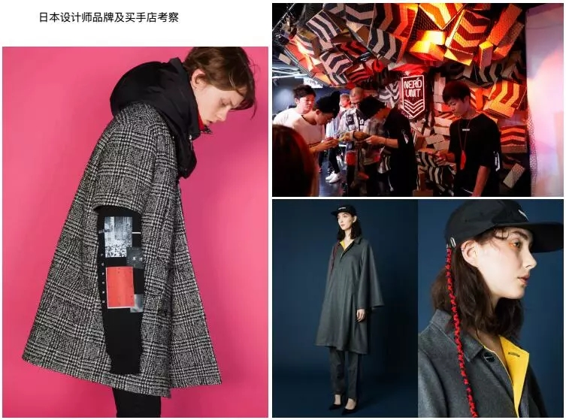

【Jimmy Po】
钡特（国际）美学营销专家

PERSONAL：
中国服装设计师协会美学营销、视觉营销讲师
France Avenue George VCAO艺术总监
东华大学客座宜华杯 — 时尚买手&视觉营销创意思维
无锡工艺大学客座创新思维及视觉设计
个人作品被WGS收录及时尚芭莎内页刊登
代表中国企业参加米兰时装周 white show及white展
日本买手项目及游学项目顾问
jimmy po studiofashion buyer &Creative Director
Fastretail Data Service Co.,LtdVice President

MAJOR
1.Fashion Design（艺术设计、服装设计）
2.Visual Communication Korea（视觉传达）
3.Architectural Design（建筑设计）
4.Fashion Buyer Milano & Japan
5. MARKETING 市场营销 （哈佛大学营销管理学自学）

合作过的品牌：(17年行业经验）
日本无印良品、法国奢侈品集团、奢侈品品牌、意大利米罗利奥集团、MOTIVI、时尚芭莎、WGSN、上海丝绸集团、森馬集團 、新加坡 grat unit 品牌、香港罗氏集团 bread n butter、安正集团 Fiona Chen AZ JZ MC IMM 、赢家集团 Koradior La Koradior

【有关参会事宜】
1、主办单位：钡特（国际）零售管理咨询机构 广州市钡特管理咨询有限公司
2、参加对象：品牌公司高管、总监、市场经理、买手、设计师、陈列师、督导等等
3、有关费用: 3380元/人（含培训费用、教材费用、点心茶水等）；团队优惠及会员服务请联系客户经理。
4、咨询电话：400-8853-858
5、报名成功将签发传真正式确认函，请将参会费用汇至：户名：广州市钡特管理咨询有限公司 账号：0317014170003154 开户行：中国民生银行广州南国支行

